Universidad Tecnológica Nacional
FACULTAD REGIONAL BUENOS AIRES

TRANSMISIÓN DE CALOR
Departamento de Ciencias Básicas
Física II

Apellido, Nombre | Legajo
Perrotta, Gustavo | 107349-7

Profesor: Roberto Pautasso (Z2171)
JTP: Carlos Elizalde

Objetivos

- Representar gráficamente la evolución temporal de la temperatura en diferentes posiciones de una barra metálica donde están ubicados los sensores.
- Comparar los valores experimentales de las temperaturas medidas por cada sensor cuando se detiene el experimento con los respectivos valores teóricos que se obtienen por extrapolación luego de ajustar la curva más adecuada.
- Representar gráficamente la función T=f(x) con los valores extrapolados de temperatura.
- Representar gráficamente el coeficiente de convección aparente hap(x) en función de la posición X.
- Determinar el calor transmitido lateralmente por convección y radiación mediante la diferencia entre el calor que ingresa en X0 respecto al calor que sale de X5.
Introducción

La experiencia consistió en calentar una barra metálica con sensores ubicados en diferentes puntos a través de uno de sus extremos para luego adquirir en un determinado periodo de tiempo valores de temperatura que, a través de un sistema de adquisición, serán enviados a una computadora.
Podemos ver la experiencia que realizamos en el siguiente esquema:

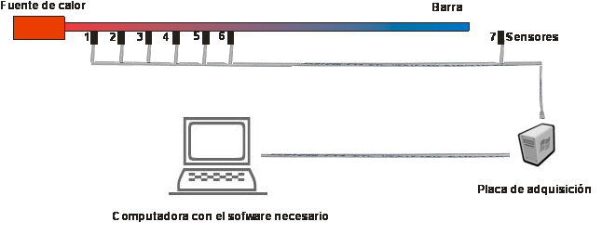

Expresiones a utilizar

Ley de Fourier: 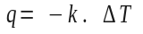
q cantidad de calor
k conductividad térmica
∆T cambio de temperatura

Ley de Newton: 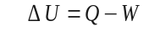
Q calor agregado al sistema
W trabajo realizado por el sistema
∆U cambio de su energía interna, dada por la energía cinética y potencial de las moléculas, átomos y partículas subatómicas que constituyen el sistema.

Ley de Stefan-Boltzmann: 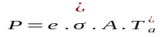
P potencia total radiada por un cuerpo que es proporcional al área A y depende de las características del cuerpo y de su temperatura absoluta Ta.
σ= 5.67⋅10-8 W/m2⋅K4 es la constante de Stefan-Boltzmann
e es la emisividad, que caracteriza las propiedades de emisión de una superficie y depende del material. Es un número adimensional que puede valer entre 0 y 1.

Expresiones en gráficos:
En los gráficos en los que se extrapolan curvas utilizando la función exponencial, se indica el valor de los coeficientes A1, Y0 y t1. Estos coeficientes pertenecen a la ecuación:

Desarrollo

Después de registrar las mediciones en una planilla de cálculo, realizamos distintos gráficos que nos permitieron analizar el comportamiento de la transmisión de calor.

CURVAS DE TEMPERATURA EN FUNCIÓN DEL TIEMPO

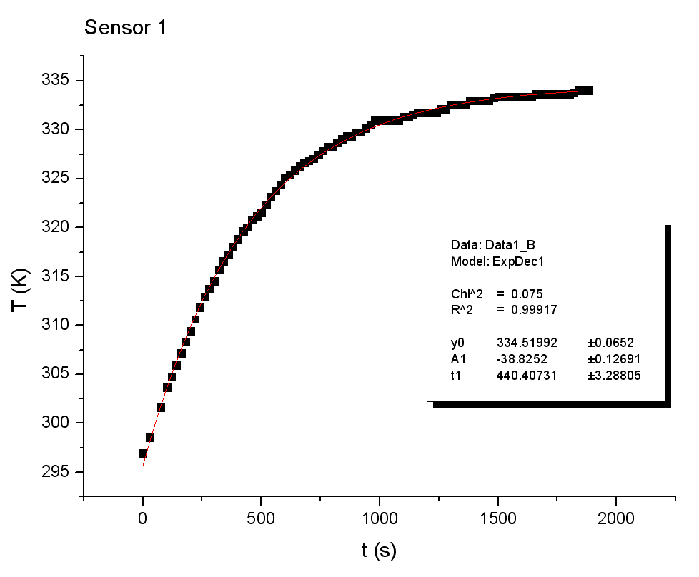
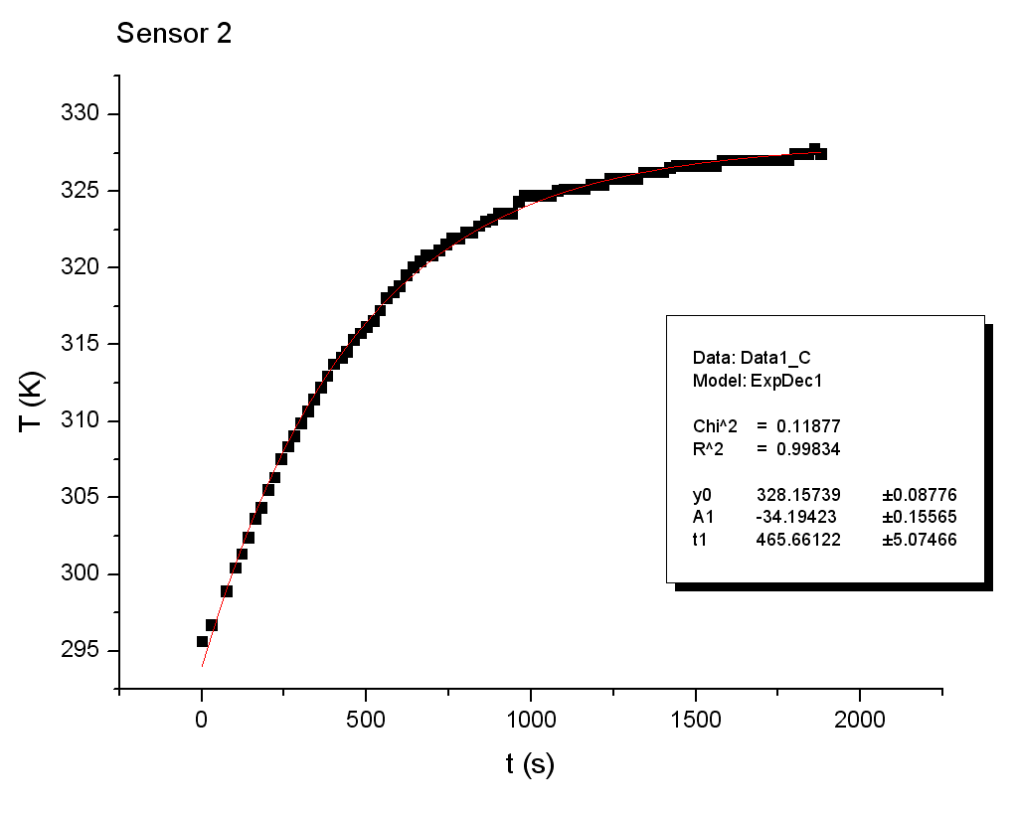
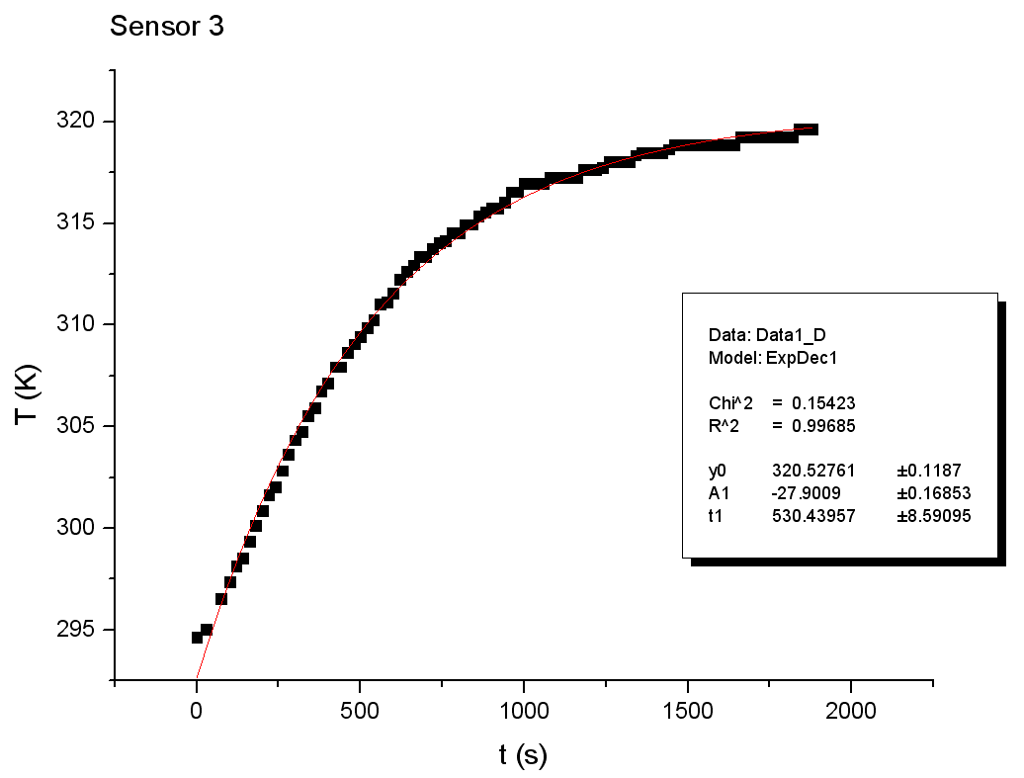

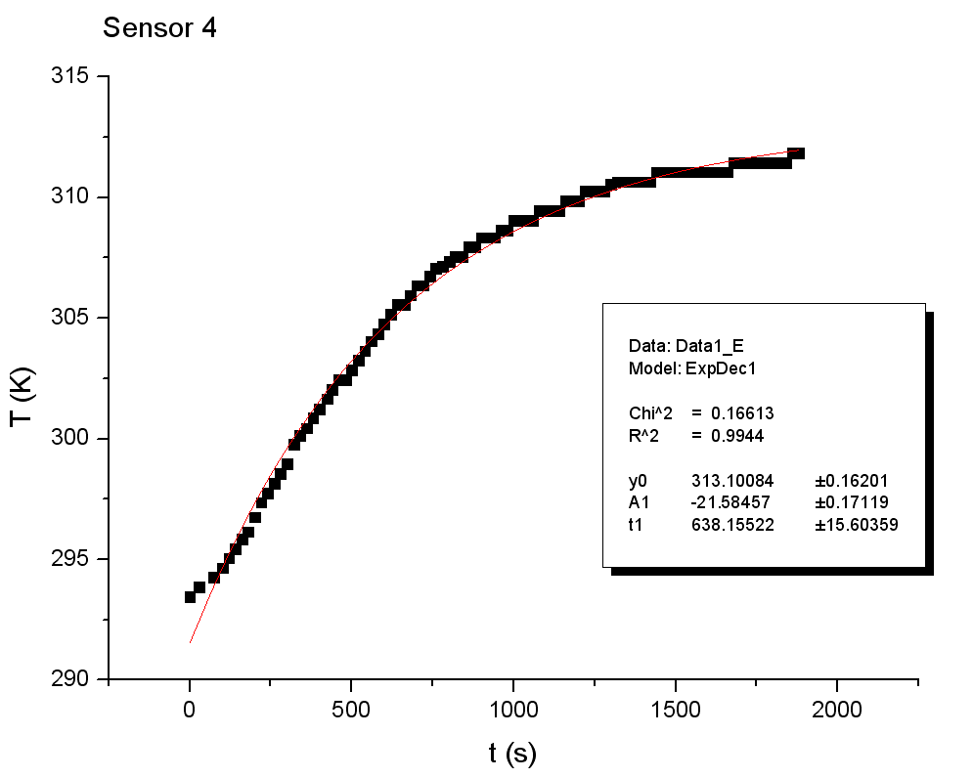
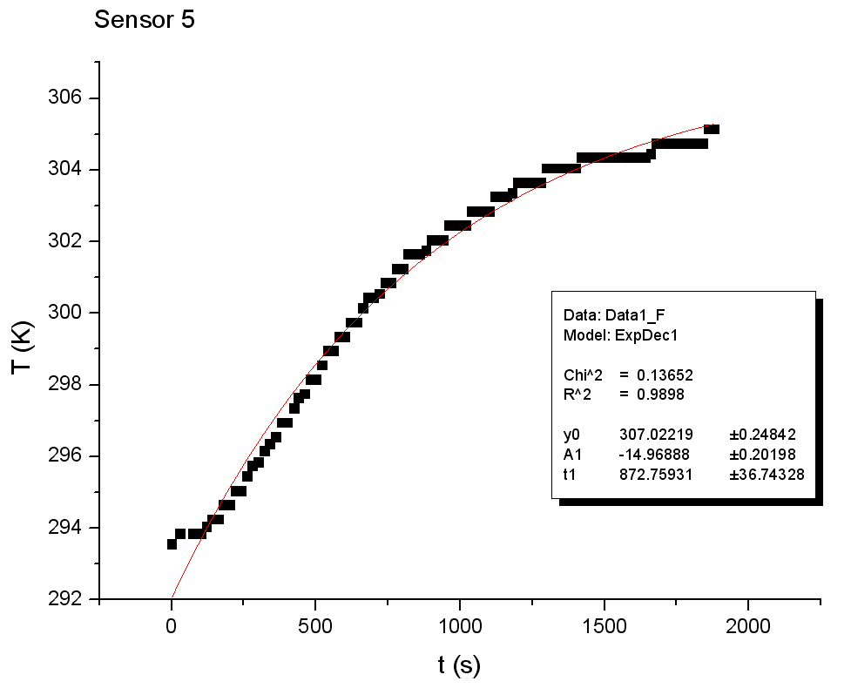

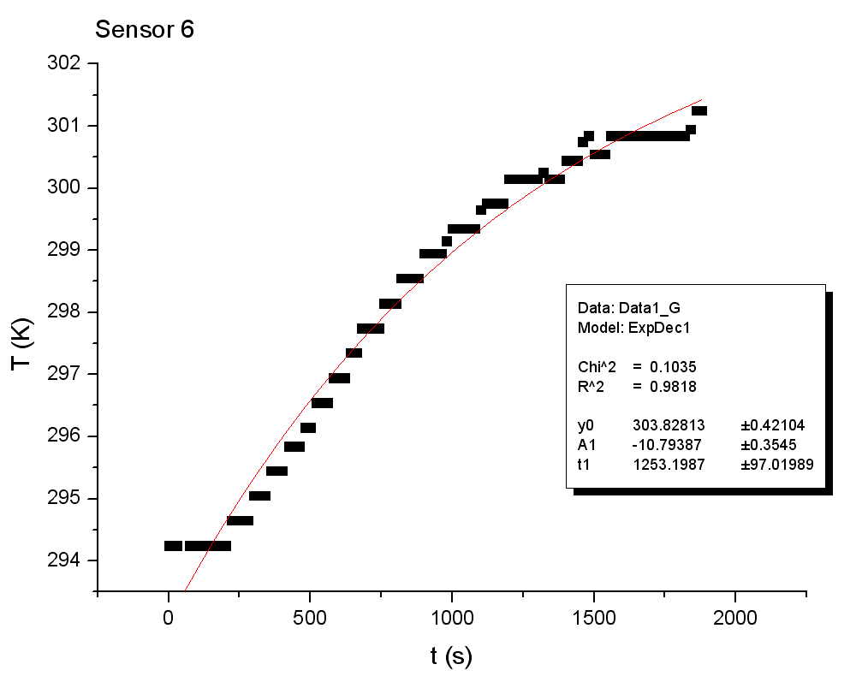

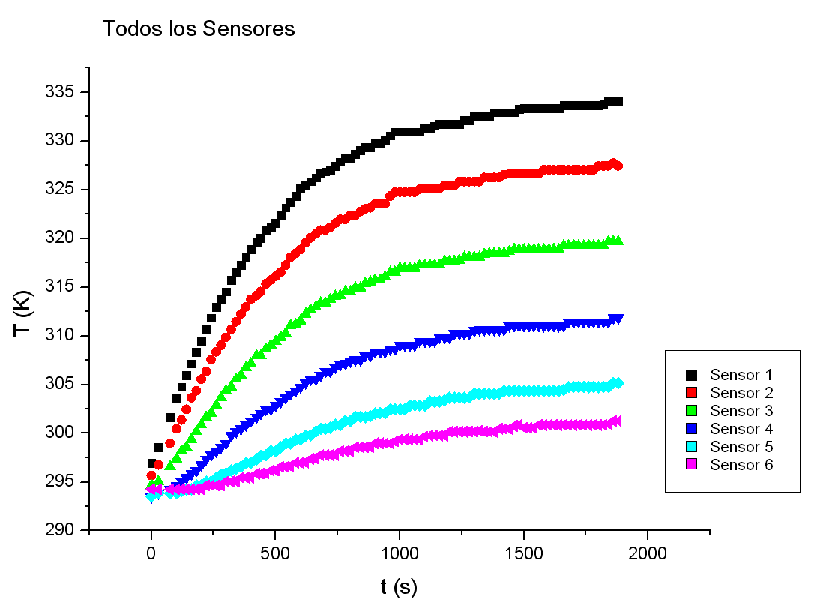

CONCLUSIONES

Podemos observar cómo el calor se transmite a lo largo de la barra y la variación de la temperatura a lo largo del tiempo se va haciendo más pequeña a medida que se miden los sensores más alejados de la fuente de calor.
PERFIL DE TEMPERATURAS AL ESTADO ESTACIONARIO

Sensor | X (metros) | Temp. Extrap. (Kelvin)
1 | 0 | 334,51992
2 | 0,032 | 328,15739
3 | 0,087 | 320,52761
4 | 0,149 | 313,10084
5 | 0,225 | 307,02219
6 | 0,295 | 303,82813

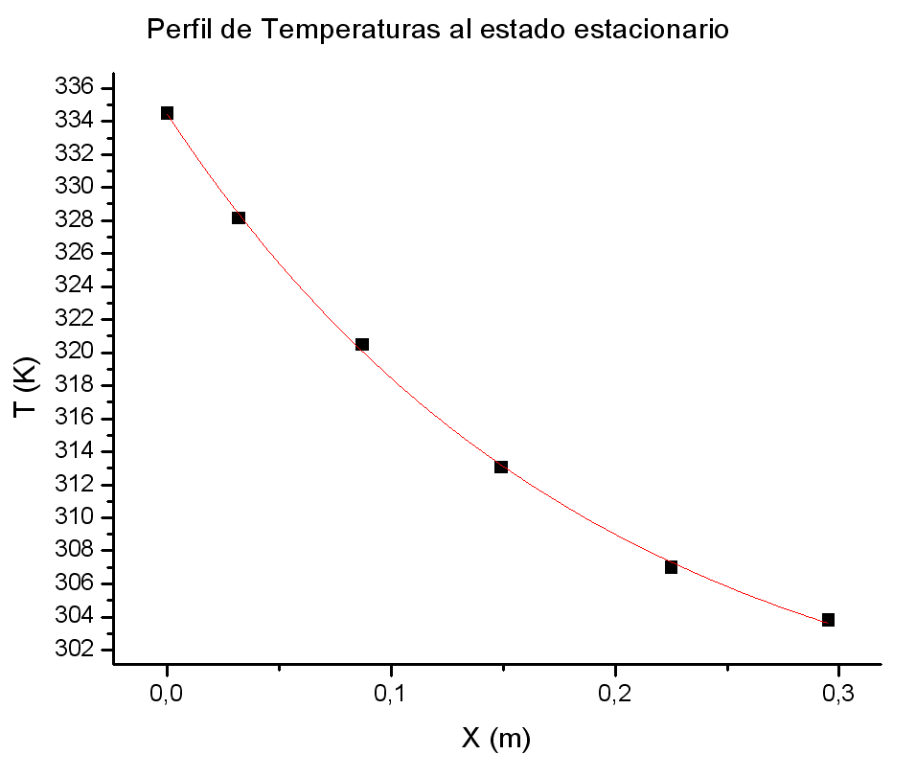
Y0 | 295,3004
A1 | 39,166
t1 | 0,19052

CONCLUSIONES

En el gráfico se puede observar la temperatura en el estado estacionario (t→∞) a lo largo de la barra. Se puede apreciar como a medida que nos alejamos de la fuente de calor, la temperatura va disminuyendo.
PERFIL DE TEMPERATURAS EN DISTINTOS INSTANTES.

Sen. | X (m) | Temp. Extrapolada (K)
Sen. | X (m) | t=200,6s | t=360,2s | t=460,5s | t=500,6s | t=640,5s | t=800,6s | t=900,1s | t=1100,4s | t=1320,4s | t=1520,4s | t=1861,2
1 | 0 | 309,45 | 317,25 | 320,85 | 321,55 | 325,85 | 328,25 | 329,75 | 331,35 | 332,55 | 333,35 | 334,05
2 | 0,032 | 305,55 | 312,25 | 315,35 | 316,15 | 320,05 | 322,35 | 323,55 | 325,15 | 325,85 | 326,65 | 327,75
3 | 0,087 | 300,85 | 305,95 | 308,65 | 309,45 | 312,65 | 314,55 | 315,75 | 317,25 | 318,05 | 318,85 | 319,65
4 | 0,149 | 296,75 | 300,45 | 302,45 | 302,85 | 305,55 | 307,35 | 308,35 | 309,45 | 310,65 | 311,05 | 311,85
5 | 0,225 | 294,65 | 296,55 | 297,75 | 298,15 | 299,75 | 301,25 | 302,05 | 302,85 | 304,05 | 304,35 | 305,15
6 | 0,295 | 294,25 | 295,45 | 295,85 | 296,15 | 297,35 | 298,15 | 298,95 | 299,65 | 300,25 | 300,65 | 301,25

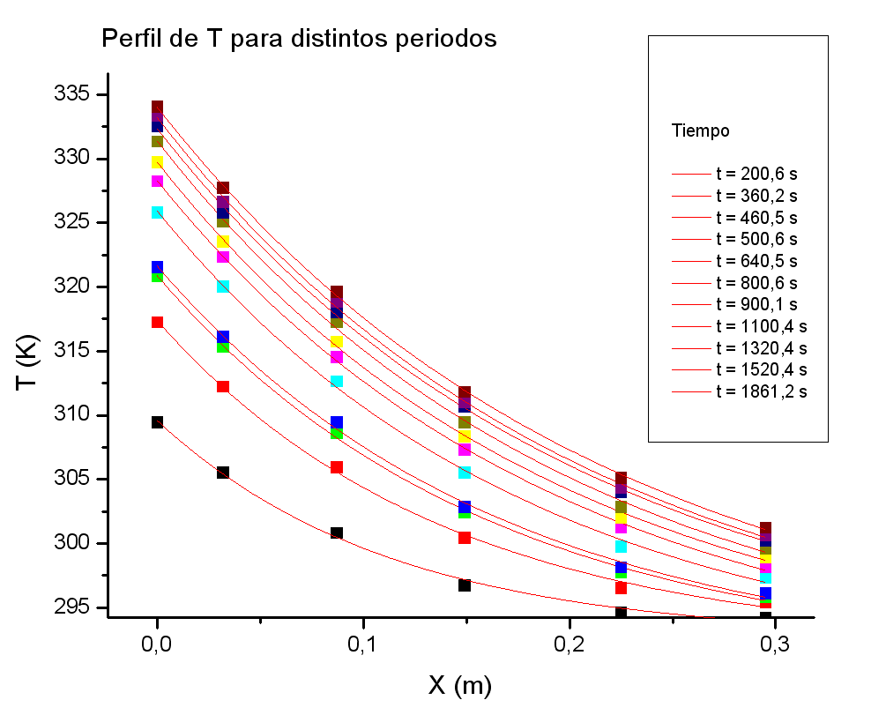

CONCLUSIONES

En el gráfico vemos cómo va aumentando la temperatura a lo largo de la barra para distintos períodos y seguimos observando cómo se transmite una parte del calor y cómo otra parte del calor se pierde a medida que nos alejamos de la fuente de calor.
CÁLCULO DEL Hap(x)

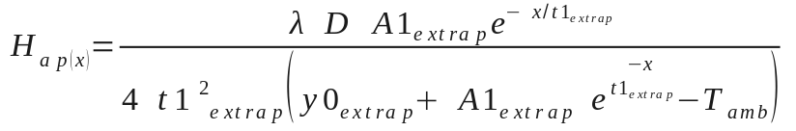

Siendo:

D = 9.56 mm (Diámetro de la barra)
Tamb = 288,15 K = 15ºc (T ambiente)
= 209,3 (Conductividad térmica del aluminio)

Y los coeficientes del perfil de temperatura para el estado estacionario:

A1 = 39,1666
t1 = 0,19052
Y0 = 295,3004

Nos queda:

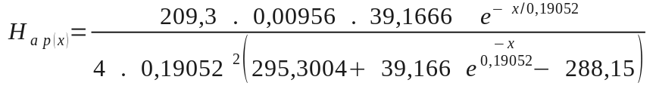

Graficamos la function Hap(x):
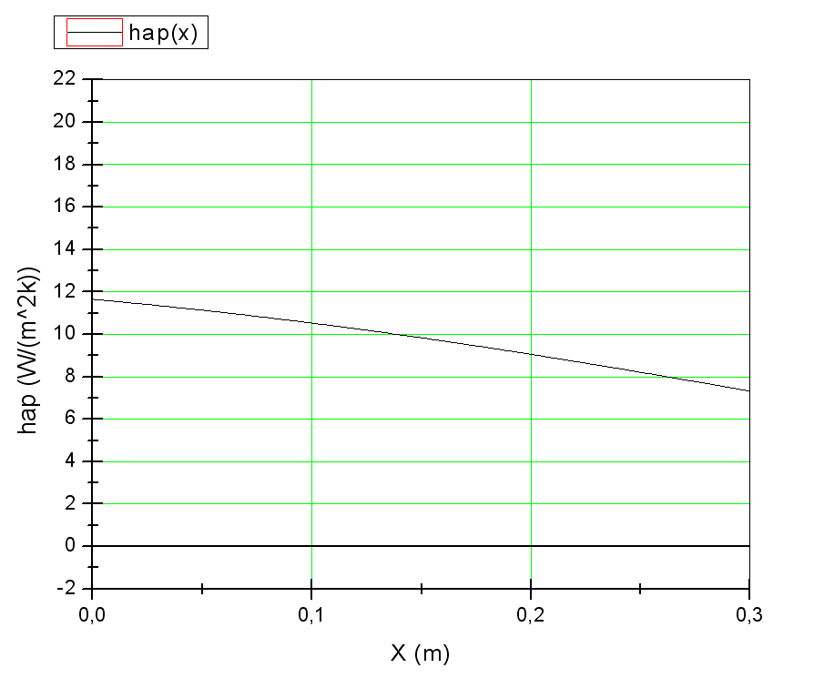

BALANCE TÉRMICO DE LA BARRA

Considerando el tramo de la barra comprendido entre los extremos en los que se encuentran los sensores, calcularemos la cantidad de calor por unidad de tiempo que se disipa por la superficie lateral del tramo de la barra utilizando el método de la evaluación de la conducción en los extremos del tramo.

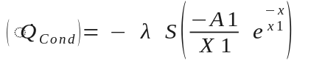

CONCLUSIONES

Podemos decir que la mayor parte del calor transmitido por la fuente, es disipado por la superficie lateral de la barra. Esta disipación de calor explica la pérdida de temperatura que se observó en los gráficos anteriores a medida que nos alejábamos de la fuente de calor.

